关于第十一届“中国医师奖”候选人（广西）
选举结果公示的通告
根据中国医师协会《关于上报第十一届“中国医师奖”候选人的通知》（医协函【2018】354号）的文件精神，按照广西医师协会《关于评选上报第十一届“中国医师奖”候选人的通知》（桂医协函【2018】108号）的推荐程序，截止2018年6月8日24:00共收到由11家医院推荐的第十一届“中国医师奖”候选人申报材料共12份，经由协会会长和副会长共20人组成的评选推荐工作组差额投票选举，按以最终得票数最高者作为第十一届“中国医师奖”候选人（广西）提名的原则，根据投票选举结果，拟推荐彭民浩医师作为第十一届“中国医师奖”候选人（广西）提名上报中国医师协会，现将彭民浩医师的推荐材料公示（详见附件）。
公示期从2018年6月12日至2018年6月14日（共三天），公示期间，如有异议，请与广西医师协会联系。
广西医师协会联系方式：
工作电话：0771-5663416；工作邮箱：gxmda01@163.com
联系人：班凤婷 彭素娟
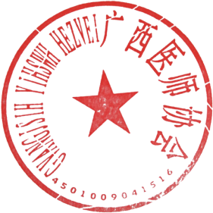
附件：第十一届“中国医师奖”候选人彭民浩医师的公示材料
广西医师协会
2018年6月11日
附件
第十一届 “中国医师奖”参选人员推荐表（2018）

